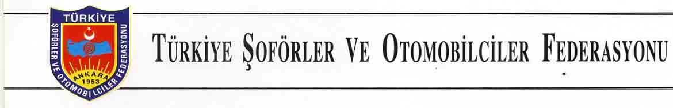
Sayı : Pers. Ve İdari İşl. 2018 / 837 13.11.2018 - 3689
Konu : Satılacak Araç

FEDERASYONA BAĞLI ODALARA
DUYURU

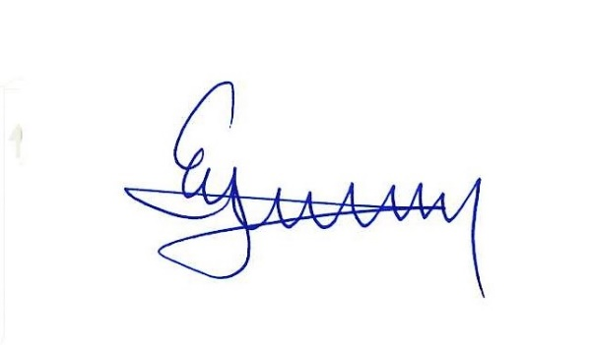
Nallıhan Şoförler ve Otomobilciler Esnaf Odası’nın 07.11.2018 tarih ve 418 sayılı yazılarında, aşağıda özellikleri yazılı kurtarıcılarını satmak istediklerini bildirmişlerdir.
İlgilenen Odalarımızın adı geçen Odamız ile iletişime geçmelerini rica ederiz.
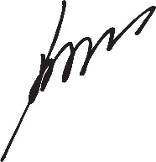

Enver YENİÇERİ Celil ANIK
Genel Sekreter Başkan Vekili

SATILACAK ARACIN ÖZELLİKLERİ:

Markası : Mercedes - Benz
Tipi : 2622/48x2
Modeli : 1988
Şase No : 6210065274807
Motor : 42190550177080
Renk : Mavi
Plakası : 06 NAL 46
İrtibat : Erdoğan MUTLU
Cep Tel : 0 533 616 65 41

Fevzi Çakmak Sokak No: 5 Kızılay 06440 ANKARA web: www.tsof.org.tr
Tel: (312) 231 71 06-07-08-09 (4 hat) Faks: (312)231 46 71 e-mail:tsofinfo@tsof.org.tr

